OCAD7
Совместное Использование Клавиатуры и Мыши
Вы одновременно можете использовать клавиатуру и мышь.

Для рисования
Shift 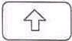 При рисовании прямой, кривой и рисованной от Руки линии возможно продолжение существующего объекта.
Ctrl При рисовании площадного объекта, возможно обрамление по существующему контуру объекта.
Alt При протаскивание прямой линии, линия рисуется горизонтальной и вертикальной.
Для рисования круга
Shift 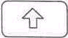 Протащите окружность из центра радиуса.

Для редактирования
Shift 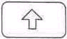 Добавьте объект к выбранному объекту.
Ctrl Удалите точку.
Shift+ Ctrl Вставьте нормальную точку.
Alt Выберите объект сзади уже выбранного объекта.

Чтобы вырезать часть пунктирной линии
Shift 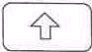 сокращает часть пунктирной линии.

56 СТРАНИЦА

Описание OCAD® 7
for Windows 95/98/NT

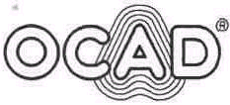
Условия лицензии OCAD7

1. Лицензия OCAD, дает право покупателю, установить OCAD 7 на один компьютер.
2. Если OCAD не используется, где установлен, то он может быть удален и установлен на другой компьютере, при условии OCAD не должен быть установлен больше чем на одном компьютере.
3. Имеется одно исключение к выше перечисленным правилам: Если OCAD установлен в учебном классе школы, то он может быть установлен на любое число компьютеров в этом классе.
4. Трансляция и любая модификация программы и справочной системы и наставлений запрещается.

Гарантия
OCAD тщательно испытывается перед доставкой. Если по любой причине CD-диск или документация не разборчив, то дефект будет заменен бесплатно. Все иски, простирающиеся, вне этого исключены. Ни какой ответственности Hans Steinegger Software за последующее повреждение (ущерб), даже если это вызвано ошибкой программы не несет.

Погрешности и предложения
Все программные продукты содержат погрешности, OCAD также. Мы рады будем принять ваши пожелания об ошибках и по работе программы.

OCAD® is a registered Trademark  of Hans Steinegger.  Copyright 1999  Steinegger Software |  | Steinegger Software  Chriesimatt 23  CH-6340 Baar/Switzerland  Tel (+ 41) 41 7631860  Fax (+ 41) 41 7631864  E-Mail hs@ocad. com  URL http: //www. ocad. com

Создание указателя улиц
В OCAD существуют много функций для рисования карт. Одна из них - "Name Index". Она позволяет автоматически создать указатель улицы. Например:
1. Выберите символ используемый для наименования улиц.
2. Если для наименования улиц было использовано более, чем 1 символ, нажмите и удерживайте на клавиатуре "Ctrl" и выберите дополнительные символы, используемые для наименования улиц. Отпустите клавишу"Ctrl".
3. Выберите "Name Index"из меню "Extras". В диалоговом окне "Name Index" введите величину сетки. Чтобы получить более полную информацию выберите "Help".
4. Щелкните "OK". Указатель улиц будет создан в буфере обмена.
5. Выберите текстовый символ для наименования указателя.
6. Выберите любой символ в таблице символов.
7. Щелкните мышкой в рабочем окне, где должен начаться указатель улицы.
8. Выберите "Paste" в меню "Edit". Указатель улицы копируется на текстовый объект и появляется на карте.

Типовые карты
В папке, где OCAD 7 установлен, Вы найдете подкаталог "Sample", в котором находятся типовые карты нарисованные разными картографами с помощью OCAD 7. Данные карты вы можете использовать, чтобы увидеть, как другие картографы создают карты, так в коммерческой деятельности.

СТРАНИЦА 55

OCAD7

Al (Adobe Illustrator) Файлы
Al (Adobe Illustrator) является часто используемый формат для работы с векторной графикой.

Импортирование из Al файл
Используйте этот формат файла, чтобы импортировать карты или часть, нарисованные в других программах векторной графики. Преимущество использования этого формата файла - то, что это может содержать Кривые Безье "Bezier", в то время как другие форматы графики (подобно DXF) не поддерживают Кривые Безье "Bezier".
После импортирования "Al" файла, импортированные объекты появляются в рабочем окне серого цвета (как объекты неопределенного символа). Они должны быть переведены в символы OCAD. Выберите "Search" из меню "Help" и найдите информацию, что делать с файлом "Al (Adobe Illustrator)".

Экспорт в Al файл
Экспорт карты в "Al" формат, может понадобиться вам при дальнейшей обработки карт. Иногда необходимо сделать зарамочное оформление карты, используя другие программы (вставить рекламную атрибутику и т.п.). Большинство графических программ могут открыть "Al" формат файла. Экспортирование в этот формат, полностью сохраняет качество графики, когда другие форматы, такие как "WMF" или "EMF" качество ухудшается. Выберите "Export" из меню "File" и выберите из субменю "Al (Adobe Illustrator)" чтобы экспортировать карту в этот формат.

Публикация Карты в Интернет
Экспортируйте карту в "BMP" формат, чтобы опубликовать карту в интернет. Обычно разрешающая способность 150 dpi дает нормальную читаемость карты. Экспортирование в "BMP" формат оптимизировано и может быть переведен в другой формат который имеет меньший размер файла. Для карт, файлы в формате "GIF" становятся меньше чем "JPEG" без потери качества, поэтому "GIF" - рекомендуемый формат.

54 СТРАНИЦА

Содержание
Введение 1
Описание OCAD 2
Технические данные 2
Установка OCAD 3
Старт OCAD 3
Получение интерактивной Справки (Help) 4
Справочное меню (Help Menu) 4
Справка о диалоговом окне 4
Клавиша F1 4
Справка по командам меню 5
Создание новой карты (new map file) 6
Сканирование наброска карты (полевых материалов) 8
Набросок карты должен иметь координатную сетку 8
Сканирование полевых материалов 9
Сканирование из OCAD 10
Открытие подложки (Template) 10
Совмещение подложки (Template) 11
Рисование точечных объектов 12
Рисование кривых 13
Редактирование Объектов 15
Примеры рисования кривых 15
Углы на кривых 17
Продолжение существующих объектов 18
Переворот объектов 18
Рисование Эллиптических (Овальных) Объектов 19
Рисование Круглых Объектов 20
Рисование Прямоугольных Объектов 21
Рисование Рамок 23
Рисование Прямых Линий 24
Угловые точки в пунктирных и точечных линиях 26
Символы в угловой точке 27
Совмещение прямых линий и кривых 28
Способ Рисования от Руки 30
Сглаживание линий нарисованных от Руки 31
Прямые сегменты линии нарисованные от Руки 31
Заполнение по Существующему Объекту 32
Отверстие в Площадном Объекте 34
Редактирование отверстия в объекте 35
Пунктирные Линии 36
Написание Текста 38
Неформатированный 38
Форматированный текст 39
Линейный текст 39
Цвета 41
Таблица цветов 41
Цвета для улиц 42
Цветоделение 44
Символы 46
Использование правой кнопки мыши в таблице символов 46
Создание нового символа 47
Создание кнопки для символа 48
Перемещение символов таблице символов 48
Создание линейного символа 49
Выбор группы символов 49
Символы как уровни 50
Цвета EPS файла 51
Цветоделение 52
Al (Adobe Illustrator) Файлы 54
Импортирование из Al файл 54
Экспорт в Al файл 54
Публикация Карты в Интернет 54
Создание указателей улиц 55
Типовые карты 55
Совместное Использование Клавиатуры и Мыши 56
Для рисования 56
Для рисования круга 56
Для редактирования 56
При вырезании линии 56

OCAD7
При переносе "EPS" файла в типографию обратите внимание:
• В типографии скажите что "EPS" файл уже содержит цветоделение и им не надо пробовать извлекать цветоделение заново.
• "EPS" файл должны быть раскрыты в программах "PageMaker" или "Xpress" или в другой специальной программе, чтобы изготовить печатные формы.
• "EPS" файл не имеет раздела предварительного просмотра. В программе "Xpress" Вы увидите только серый прямоугольник. Послав его в наборное устройство (или любой PostScript принтер) результат будет правильный.
Подсказка: Чтобы сделать изменения в "EPS" файле, типография может открыть "EPS" файл в программе "Adobe Illustrator". Изображение станет видимым и может быть отредактировано.

СТРАНИЦА 53

OCAD7

Цветоделение
Если карта нарисована, и Вы подготавливаете карту к печати в типографии, необходимо цветоделение. OCAD может подготовить цветоделение.
• CMYK цветоделение, если карта напечатана в типографии красками cyan (голубыми), magenta (сиреневыми), yellow (желтый) и black (черный).
Примечание: Для "CMYK" цветоделения рекомендуется создать "EPS" формат файл, а в типографии произведут цветоделение.
• Цветоделение с дополнительной краской. Цветоделение с "дополнительной краской" определяется в таблице цветов. Смотрите главу "ЦВЕТА" чтобы получить более полную информацию о цветоделении.
Цветоделение рекомендуется делать в типографии из "EPS" файла где вам подготовят печатные пленки. Однако вы можете сделать корректировочный отпечаток на принтере.
Чтобы сделать цветоделение "EPS" файле:
1. Выберите "Print" из меню "File".
2. В окне "Printer" выберите "EPS file".
3. Выберите метод печати "CMYK separations" или "Spot color separations".
4. В окне "Separations" выберите одно или несколько разделений (для выбора щелкните по первому цвету и с нажатой клавишей "Shift" на клавиатуре выберите последний цвет).
5. В окне "Range" выберите "Entire map".
6. Введите в окне "Print scale" масштаб карты, который Вы хотите печатать. Обычно он совпадает с масштабом в котором Вы рисовали карту.
7. Щелкните "Print". Будет создан "EPS" файл. Для каждого файла нужно будет задать полное имя, расширение ". eps" присвоится автоматически. Если необходимо, Вы можете изменить имя файла.
В OCAD Вы можете определить растры для цветоделения.
• Для CMYK деления щелкните "CMYK" в диалоговом окне "Print".
• Для Цветоделения с дополнительной краской выберите "Colors" из меню "Symbol". В диалоговом окне "Colors" щелкните мышью в окне "Separation", чтобы определить для каждого цвета цветовые растры.

52 СТРАНИЦА

OCAD7

Введение
Эта книга представляет программу OCAD. Книга поможет Вам последовательно изучить эту программу.
Данная книга не является полным справочником. Если вам нужна информация относительно определенных диалоговых окон или расшифровка сообщения об ошибках, Вы должны использовать интерактивную справку. Глава "Получение интерактивной справки" дает Вам более полную информацию о справочном меню и о работе в ней.
Следующая глава дает вам общую информацию о программе OCAD. Если вы имеете опыт в установке Windows программ и использование интерактивной справки, Вы можете пропустить главу "Установка OCAD" и "Получение интерактивной справки" и перейти к "Создание новой карты (new map file)".

Данное описание "OCAD 7" переведено Куприяновой Ириной, компьютерный дизайн Гультяев Юрий СДЮШ ОР №2 Санкт-Петербург

СТРАНИЦА 1

OCAD7

ОПИСАНИЕ OCAD
OCAD - программный пакет для рисования карт. Он предлагает обширный набор символов для рисования всех видов карт, таких как карты города, схемы улиц, парков, географических и спортивных карт. Справочник наборов символов предусмотрен для создания различных типов карт. Использование OCAD удобно и не требует много времени для обучения.
Набросок карты (полевые материалы) (или её часть) сканируется и вставляются в виде (template) подложки. Карта рисуется согласно шаблону. Помимо сканирования, Вы можете импортировать векторные данные от GIS (Географическая Информационная система)
Корректуры могут быть напечатаны на любом принтере с помощью Windows драйвера. Для печати карт на цветном копировальном устройстве или на цифровых машинах (для нанесения художественной печати) Вы можете создавать оптимизированный EPS файл. Вы можете создавать CMYK цветоделения или разделения печати одной дополнительной краской.
OCAD не имеет растровых возможностей, но позволяет Вам печатать отсканированную (template) подложку.

Технические данные
Компьютер: OCAD требуется Windows 95, 98 или Windows NT (версии 4.0 или выше). 32 MB RAM рекомендуется . 10 MB свободного дискового пространства.
Сканер: Любой сканер TWAIN интерфейсом. Альтернативно Вы можете использовать BMP файл, произведенный программой сканера если к данному компьютеру не подключен сканер. Разрешающая способность 300 DPI достаточна для просмотра подложки.
Размер Карты: Максимум 4x4 метра, 16 миллионов объектов.

2 СТРАНИЦА

OCAD7

Цвета EPS Файла
Цвета в EPS файле могут быть использованы:
• Если надо сделать цветовую копию карты или напечатать на цифровой печатной машине.
• Если Вы хотите изготовить печатные пленки для офсетной печати, для каждой типографской краски (cyan (голубыми), magenta (сиреневыми), yellow (желтый) и black (черный)). В этом случае сделайте EPS файл, и типография сделает "CYMK" разделение.
Для создания EPS файла карты:
1. Выберите "Print" из меню "File", появиться диалоговое окно "Print".
2. В окне "Printer" выберите "EPS file".
3. В окне "Print" выберите "Color map".
4. В окне "Range" выберите "Entire map".
5. Введите правильный (который, Вы хотите получить) масштаб карты в окне "Print scale". Обычно масштаб карты тот же, каким Вы рисовали карту.
6. Щелкните кнопку "Print". Будет создан "EPS" файл. Для каждого файла нужно будет задать полное имя, расширение ". eps" присвоится автоматически. Если необходимо, Вы можете изменить имя файла.
Некоторые примечания при печати на цветных копировальных устройствах или цифровых печатных машинах:
• EPS файл должен быть открыт в программах "PageMaker" или "Xpress", или других аналогичных, прежде чем посылать на цветные копировальные устройства или цифровые печатные машины.
• EPS файл не имеет раздела предварительного просмотра. Поэтому в программе "Xpress" Вы увидите только серый прямоугольник, но когда, послав в наборное устройство (или любой PostScript принтер) результат будет правильный. The EPS file has no preview section. Therefore in XPress you see only a gray rectangle, but when sent to the copier or digital printing machine the result will be correct.
Подсказка: Возможно, создания CMYK цветоделение из EPS файла, но не сможете произвести цветоделение специального способа "с дополнительной краской".

СТРАНИЦА 51

OCAD7

Символы как уровни
В других программах рисования символ представляется как уровень. Каждый символ - его собственный уровень.
Как уровни они могут иметь разные структуры:
• Normal (стандартный): Объекты нарисованные этим символом видны и могут изменены.
• Protected (Защищенный): Объекты нарисованные этим символом видны но не могут быть изменены. В таблице символов они обозначаются серой диагональной линией на иконке символа.
• Hidden (Скрытый): Объекты нарисованные этим символом не видны и не могут быть изменены. В таблице символов они обозначаются серыми диагональными перекрещивающимися линиями на иконке символа. Объекты со скрытым символом ни печатаются и ни экспортируются.
Чтобы изменить структуру символа:
1. Щелкните правой кнопкой мыши в таблице символов на выбранном символе.
2. В меню "pop-up"выберите нужную структуру (Normal (Стандартный), Protect (Защищенный) or Hide (Скрытый)).
В меню "Extras" Вы найдете перечень команд, которые относятся к всем объектам выбранного символа.
Например: Вы можете создать карту, в которой изображены только улицы:
1. Выберите все символы улиц.
2. Выберете "Export by symbol" из меню "Extras".
3. В диалоговом окне "Export by Symbol" необходимо ввести имя файла, в котором будут находиться выбранные символы.
4. Щелкните "OK".

50 СТРАНИЦА

OCAD7

УСТАНОВКА OCAD
OCAD требуется Windows 95, 98 или Windows NT (версии 4. 0 или выше). Чтобы инсталлировать (установить) OCAD вы должны:
1. Вставить CD-диск "OCAD" в CD-дисковод. Через некоторое время программа OCAD появится на экране. Если стартовый экран не появляется через некоторое время, так как соответствующая функция Windows была отключена, обратитесь к CD-диску через "ПРОВОДНИК". В корневом каталоге запустите (двойным нажатием мыши) файл "Autorun. Exe").
2. В стартовом меню экрана выберете "English".
3. Установочная программа OCAD, появиться на экране. Если требуется, замените предложенный путь каталога, в который будет установлен OCAD..
4. Щелкните Start. Установочная программа перепишет файлы с CD-диска на жесткий диск.
Когда установка закончится, уберите программный CD-диск из дисковода и сохраняйте его в надежном месте.

СТАРТ OCAD
Выберите "Программы" из стартового меню "ПУСК" (Start), затем "OCAD" , и затем "OCAD 7".

СТРАНИЦА 3

OCAD7
Получение интерактивной Справки (Help)
Главным источником получения помощи (Help) - это тексты справки, которые появляются на экране при работающей программе.
На этих страницах справки имеются ключевые слова. Они подчеркнуты и выделены зеленым шрифтом. Если вы щелкните такое слово, то переходите к другой странице, где получите подробную информацию о ключевом слове. В интерактивном справочнике(Help) имеется кнопка "Back". Нажмите эту кнопку, чтобы вернуться к последней страницы справки.

Справочное меню (Help Menu)
Если у Вас имеются общие вопросы, вы можете использовать справочное меню (Help Menu).
В (Help Menu) находятся следующие команды:
• Search: Выберите эту команду, чтобы найти ключевое слово. Например: Вам нужна информация о координатах, введите "real world" и программа найдет справку и покажет её в диалоговом окне.
• Procedures: Выберите эту команду, чтобы узнать о базисных процедурах.
• Menu: Выберите эту команду, чтобы получить информацию о главном меню.
• Toolbar: Выберите эту команду, чтобы получить информацию о кнопках на панели.

Справка о диалоговом окне
Диалоговое окно имеет кнопку "Help" Щелкните эту кнопку, чтобы узнать информацию о кнопках в диалоговом окне. Нажмите клавишу "F1" на клавиатуре и получите туже информацию.

Клавиша F1
В разных ситуациях нажатие кнопки "F1" дает справочную информацию о состоянии OCAD в данный момент. Например, если загружена карта и кнопка "Curve" нажата, то "F1" дает вам информацию о рисовании кривой.

4 СТРАНИЦА

OCAD7

Создание нового линейного символа
Линейные символы сложны в создании, и требуют определенного навыка. Поэтому мы рекомендуем начать с существующего символа и сделать необходимые преобразования.
1. Щелкните правую кнопку мыши в таблице символов на подобном существующем символе.
2. Выберите "Duplicate" в меню "pop-up". Будет создана копия выбранного вами символа.
3. Щелкните правую кнопку мыши в таблице символов на новом символе (который находится рядом с существующим старым символом).
4. Выберите "Edit" в меню "pop-up". В диалоговом окне "Line Symbol" можете сделать необходимые изменения в символе.
В справочном меню можете найти информацию по созданию линейного символа:
1. Выберите "Search" в меню "Help".
2. Введите в появившемся окне "Line".
3. Щелкните мышкой два раза на слове "Line symbols: Examples" из перечисленных ниже. Справка появится в окне, для получения долее полной информации используйте указатели (они выделены зеленым цветов в окне справки).

Выбор группы символов
Для выполнения различного рода операций бывает необходимо, чтобы была выбрана группа символов. Группа символов выбирается также как и в "Проводнике" ("Windows Explorer") при работе с файлами.
Для выбора непрерывной группы символов требуется:
1. Выберите первый символ из таблицы символов.
2. Нажмите на клавиатуре клавишу "Shift" 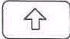 и удерживайте её при выборе последнего символа. Выделятся все символы, которые находились в выбранном диапазоне.
Для выбора группы символов требуется:
1. Выберите первый символ из таблицы символов.
2. Нажмите на клавиатуре клавишу "Ctrl" и удерживайте её при выборе в произвольном порядке следующих символов.

СТРАНИЦА 49

OCAD7
Подсказка: Щелкните "Apply" чтобы сохранить изменения символа.
Чтобы изменить ширину существующей линии:
1. Выберите линию. Величена которой автоматически появится в окне размера линии.
2. Введите ширину новой линии.
3. Введите "Apply". Ширина линии изменится.

Создание кнопки для символа
Новый символ появится в таблице символов как пустая иконка. Чтобы создать иконку для символа:
1. Щелкните правой кнопкой мышки на иконке символа.
2. Выберите "icon" из меню "pop-up". Появится диалоговое окно "Edit Icon" в котором можно нарисовать простую иконку символа.
3. Нарисуйте иконку символа.
4. По окончанию рисования иконки щелкните "OK". В таблице символов появится новая измененная иконка символа.

Перемещение символа в таблице символов
Чтобы переместить новый символ в другое место, протащите его с помощью мыши в новую позицию в таблице символа.
1. Выберите символ который Вы хотите переместить.
2. Нажмите и не опускайте левую кнопку мыши.
3. Перемещайте курсор мыши (с нажатой кнопкой) в нужную позицию. Эта место обозначается в таблице символов в виде вертикального прямоугольника между двумя символами.
4. Опустите левую кнопку мыши. Символ переместился на нужное место.

48 СТРАНИЦА

OCAD7

Справка по командам МЕНЮ
Для того чтобы получить справку относительно команд меню нужно:
1. Выбрать желаемое меню и щелкнуть по нему мышкой.
2. С помощью кнопки  на клавиатуре перемещайте курсор к желаемой команде, по которой хотите получить справку.
3. Нажмите кнопку "F1".
Это откроет справочное окно для выбранной команды из меню.

СТРАНИЦА 5

OCAD7

Создание новой карты (new map file)
Все объекты в OCAD основаны на символах. Эти символы зависят от типа карт, которую Вы хотите создать. Для создания карт разного назначения созданы типовые наборы символов для работы в OCAD:
• Карта города (City maps)
• Туристская карта (с обозначениями мест парковки машин, кемпинги и т.д.) (Tourist maps)
• Карты для ориентирования (Orienteering maps)
• Географические карты (Geological maps)
Для создания Файла новой карты:
1. Выбрать "New" из меню "File" появится диалоговое окно.
2. Выберите в окне "Load symbols from" один из типовых наборов символов. Описание выбранного набора символов появляется ниже в окне "Information:".
3. Щелкните "OK".
Инструментальная панель
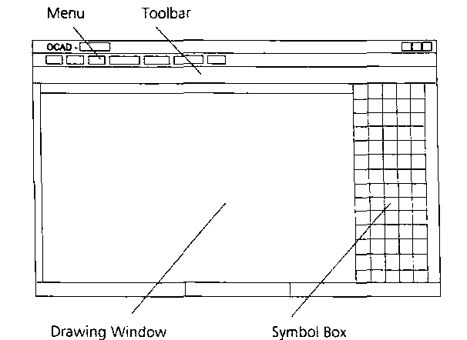
Меню
Таблица символов
Рабочее окно
Символы появляются в "таблице символов" на правой стороне экрана.

6 СТРАНИЦА

OCAD7

Создание нового символа
Символ может быть простым, просто точка, линия, точечная линия в виде пиктограммы для выделения точки на местности. OCAD имеет редактор символов, в котором вы можете изобразить символ точки.
Чтобы создать новый символ:
1. Щелкните правую кнопку мыши в таблице символов.
2. Выберите "New" из меню "pop-up". Появиться диалоговое окно "New Symbol"
3. Выберите "Point symbol".
4. Щелкните "OK". Появиться диалоговое окно "Point Symbol".
5. Введите номер от 0.1 до 999. 9 в "Symbol no."
6. Введите имя символа "Description".
7. Щелкните "Edit". Появиться диалоговое окно "Symbol Editor".
8. В "Symbol Editor" выберите 1 из 4 кнопок:
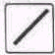 Линия. Может быть использована для любого изображения символа.
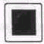 Пространство. Может быть использована для любого изображения символа.
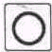 Окружность.

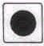 Закрашенные окружности.

Введите цвет, ширину линии (для прямой и окружности) и диаметр (для окружности и закрашенного круга) в правой части экрана.
Символ может состоять из разных цветов.
После того как Вы закончили рисовать точечный символ, щелкните кнопу "Close". Редактор символа закроется.
9. Щелкните "OK". Новый точечный символ появится в таблице символов, он будет располагаться за последним выбранным символом.

СТРАНИЦА 47

OCAD7

Символы
Все то, что нарисовано в OCAD карте должно иметь соответствующие символы. OCAD имеет большое количество наборов стандартных символов, но так же имеет возможность добавлять или создавать свой новый, улучшенный набор символов.

Вы можете
• Создать новые символы
• Расположить символ в таблице символов.
• Удалить символы

Использование правой кнопки мыши в таблице символов
Щелкните в таблице символов правой кнопкой мыши, появиться меню:

New... (новый)
Edit... (редактирование)
Icon... (иконка)
Enlarge/Reduce... (увеличить, уменьшить в %)
Copy (копировать)
Paste
Delete (удалить)
Duplicate (дублировать символ)
Sort
Normal (стандартный)
Protected (защищенный)
Hidden (скрытый)
46 СТРАНИЦА

OCAD7
Все карты должны рисоваться в стандартных символах, не изменяющихся по всей карте. Работа в OCAD с символами имеет ряд преимуществ:
• Вы определяете нужный символ как основной символ только один раз. Затем все объекты, нарисованные с помощью этого символа имеют соответствующий цвет, форму, ширину линии и т.п.
• Если вы изменяете символ, все объекты нарисованные с помощью этого символа изменятся. Например: если Вы решили увеличить ширину главной дороги, Вы можете, сделать преобразования в символе и все главные дороги на вашей карте увеличатся в ширину измененную в символе.
• Символы определяют слой, где объект находится (то есть слой дороги находится выше слоя горизонтали), но если объект выведен он автоматически становится выше всех объектов. При работе с картой, нажмите F5 на клавиатуре, чтобы перерисовать объекты в правильном порядке.
• Вы может работать с символами также как со слоями. Вы можете вывести, удалить или скрывать группу символов.
Позже в этом справочнике Вы узнаете, как создать ваши собственные символы и как сохранить их в виде файла символов.

СТРАНИЦА 7

OCAD7
Сканирование наброска карты (полевых материалов)
Набросок карты (Полевые материалы) сканируются и затем используются как подложка (template) внизу экрана. Карта рисуется над подложкой. OCAD не имеет функцию автоматического черчения.

Набросок карты должен иметь координатную сетку
Часто набросок карты уже имеет координатную сетку горизонтальные и вертикальные линии. Если ваш набросок не имеет этой сетки, строго рекомендует нарисовать вертикальные и горизонтальные линии координатной сетки. Эти линии должны быть нарисованы на основную карту перед выполнением рекогносцировки. Преимущества точной координатной сетки:
• Вы можете сканировать не большой участок карты и легко ввести его координатную сетку.
• Все участки состыковываются (совмещаются) вместе, и у вас не будет не состыковок по всей карте.
OCAD имеет две системы координат:
• Координаты на бумаге: Координаты измеряются в миллиметрах на готовой карте. Эти координаты не могут быть заменены (вращаться).
• Реальные координаты: Эти координаты измеряются в метрах в "real world" (реальном мире) согласно национальной координатной сетке, Вы можете использовать эти координаты они могут быть изменены в OCAD.
Для использования в OCAD Вы можете использовать одну из двух систем координат с сеткой от 50 до 100 мм.
После создания новой карты (как объяснено в предыдущей главе) Вы должны определить систему координат:
1. Выберите масштаб "Scales" из меню "Options" появится диалоговое окно "Scales dialog".
2. В окне "Map scale" введите масштаб готовой карты.
3. В окне "Draft" вводится масштаб подложки (template) как для вертикальной, так и для горизонтальной шкалы. Эти шкалы будут корректироваться до точной величины, когда подложка встанет на свое место и подогнана по координатной сетке.
4. Работая с координатами на бумаге введите в окне "Paper coordinates" размер сетки. Если масштаб подложки (наброска карты) отличается от готовой карты, Вы должны подогнать размер сетки.

8 СТРАНИЦА

OCAD7
Цвета улиц определяются как:
 |  |  | Black | Blue | Brown
15 | Street in-fill |  | 0 |  | 50
25 | Street sidelines |  | 100

Контуры улиц "Street sidelines" рисуется в 100% черном цвете. В других цветоделениях ничего не происходит.
Заполнение в знаке улицы "Street in-fill" появляется в 50% коричневом цвете. 0% в черном цветоделении стирает весь черный цвет, который попадает под данный объект, но с голубым цветоделением ничего не происходит.
Условия, для областей цветоделения:
• Пустая область означает, что данный цвет не отображается в этом цветоделении.
• Выражение в процентах значит, появление цвета, насыщенность которая выражается в "%". 100% означает полное насыщение цвета.
• "0" означает, что существующий цвет стирается под данным объектом .
Не забывайте, что в цветоделении цвета закрашиваются снизу вверх. Поэтому "0" стирает только те цвета, которые находятся под ним.

СТРАНИЦА 45

OCAD7

Цветоделение
Если карта напечатана в цветах cyan (голубыми), magenta (сиреневыми), yellow (желтый) и black (черный) нельзя определить цветоделение. Возможно автоматическое воспроизведение CMYK цветоделения в OCAD.
В некоторых картах требуется цветоделение "С дополнительной краской". Спортивные карты обычно печатаются в 5 цветах :Жёлтый, Зеленый, Коричневый, Голубой, и Черный. Для того, чтобы увидеть, как определено цветоделение, создайте новую карту с символами для спортивных карт:
1. Выберите "New" в меню "File".
2. В диалоговом окне "New Map" выберите "Orienteering Map.ocd". Создается новая карта с символами для ориентирования.
3. Выберите "Colors" из меню "Symbol". Появится таблица цветов, в которой находятся разделение всех цветов.
 |  |  | Black | Blue | Brown
14 | All color separations (черный из всех цветов) |  | 100 | 100 | 100

Этот цвет используется для символов, которые должны присутствовать во всех цветах при цветоделении. По этому в каждой колонке стоит 100%.

44 СТРАНИЦА

OCAD7
Работая в реальных координатах, (национальной сетки) (в метрах) выберете "Real world coordinates". Вставьте внешние данные для горизонтальной и вертикальной линии координатной сетки (для точки в центре вашей карты). Для поворота координат вводится угол в окне "Angle".
5. Щелкните OK.
Нажмите кнопку 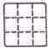 на инструментальной панели чтобы сетка появилась в графическом окне

Сканирование полевых материалов
Сканирование рекомендуется не большими частями на которой нанесена координатная сетка. Не большие части полевых материалов могут быть легко откорректированы и установлены на место быстрее.
Максимальный размер файла для подложки (template) зависит от количества установленной оперативной памяти (RAM).
Разрешающая способность для сканирования зависит от качества подложки. Рекомендуемые значения для сканирования:
• Ручной набросок: 150 DPI
• Карта на принтере: 300 DPI
Вы можете сканировать прямо OCAD или открыть существующий файл подложки на вашем жестком диске.

СТРАНИЦА 9

OCAD7

Сканирование из OCAD
Если ваш сканер поддерживает, программу драйвер TWAIN вы можете сканировать прямо из OCAD:
1. Выберите "Scan Template" из меню "Option", и затем подменю "Acquire". Появится программа TWAIN вашего сканера в которой вы умеете работать.
2. Со сканируйте набросок карты (template) и закройте программу TWAIN.
3. Появится окно для сохранения подложки (template), введите имя файла чтобы сохранить подложку на диске.
4. Щелкните "OK". И подложка сохраняется и появляется на рабочем (графическом) окне.
Если ваш сканер не поддерживает программу TWAIN, воспользуйтесь своей программой для работы со сканером. Сохраните подложку (template) в BMP формате, а затем Вы можете открыть этот файл подложки в OCAD.

Открытие подложки (Template)
Чтобы открыть существующую подложку с вашего диска надо:
1. Выберете "Open Template" из меню "Options" появится окно Open Template.
2. Выберете файл ВМР формата, который вы сохранили в программе для работы со сканером.
3. Щелкните "OK".
Подложка (template) появится в рабочем окне.

10 СТРАНИЦА

OCAD7
Если пересечение дорог не является перекрестком (путепровод). В этом случае используйте два других цвета "Street in-fill overpass" и "Street sidelines overpass".
19 | Street in-fill overpass (заливка путепровода)
20 | Street sidelines overpass (контур путепровода)
9 | Railway (железная дорога)
8 | Street in-fill (заливка дороги)
10 | Street sidelines (контур дороги)
Цвет железной дороги находится ниже цветов путепровода. По этому можно изображать улицу (дорогу, путепровод) над или под железной дорогой.
Чтобы нарисовать перекресток без удаления границ:
1. Выберите символ "501.0 Major road".
2. Нарисуйте линию изображающую проход.
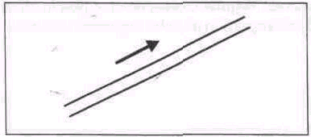
3. Выберите символ "501.1 Major road overpass" (этот символ использует цвета "Street in-fill overpass" и "Street sidelines overpass ").
4. Нарисуйте вторую улицу.
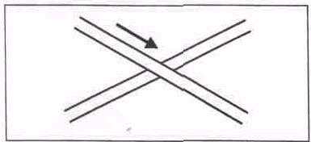
Граница перекрестка не удалена. Символ "501.1 Major road overpass" находится с верху.

СТРАНИЦА 43

OCAD7
 Для данного знака (символа) используется два цвета голубой "Pictogram blue" для заднего фона и белый на переднем плане "Pictogram white foreground".

Цвета для улиц
8 | Street in-fill (заливка дороги)
10 | Street sidelines (контур дороги)
Рисуя улицы, используют два цвета первый для границ 10 (Street sidelines) и второй для заполнения внутри контура 8 (Street in-fill). Это применяется, для того чтобы при пересечении улиц (даже если они нарисованы разными знаками) в начале нарисуется граница символа, а затем закрашивается внутри контура, автоматически стирая границы.
1. Выберите символ "501. 0 Major road" (он использует два цвета "Street in- fill" и "Street sidelines").

2. Нарисуйте две пересекающие дороги
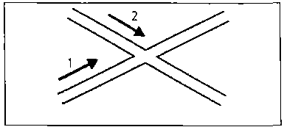
Границы перекрестков удаляются автоматически.
Подсказка: "Redraw background" должно быть выбрано из "Preferences" (Options menu). При выбранной этой опции изображение перекрестка будет правильным.

42 СТРАНИЦА

OCAD7

Совмещение подложки (Template)
Вы можете использовать от 1 до 12 точек для совмещения подложки с сеткой. Проще всего совмещать подложку по координатной сетке.
• Использовать 1 точку если подложка отсканирована точно (точный масштаб, и не нужен поворот подложки). OCAD двигает подложку и оставляет не изменяемыми масштаб и угол поворота.
• Используя 4 точки координатной сетки вы совмещаете эти точки с 4 точками на подложке. OCAD автоматически определяет лучший масштаб и угол поворота подложки.
Чтобы совместить подложку (template):
1. Выберите "Adjust template" из меню "Options".
2. Щелкните левой кнопкой мышки в точку на подложке.
3. Щелкните левой кнопкой мышки в точку в карте на совмещаемую точку.
4. Повторите пункт 2 и 3 для все желаемых вами точек, но не более 12 точек.
5. Нажмите на клавиатуре клавишу 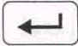 "ВВОД". Подложка окажется, перерисована с совмещенными характерными точками.
Если подложка (template) больше чем рабочее окно, используйте полосы прокрутки. Так Вы можете точно совместить большую подложку с картой.

СТРАНИЦА 11

OCAD7

Рисование точечных объектов
Точечные объекты имеют только одну координату. Для того чтобы нарисовать его надо:
1. Выбрать желаемый точечный символ в таблице символов.
2. Выберете один из видов рисунка (любой) на панели инструментов.
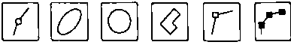
3. Щелкните мышкой на желаемом месте где должен появиться объект.
Если вам не обходимо изменить положение точечного объекта. Нажмите на правую кнопку мышки на объекте и переместите его на нужное место.
Вы можете изменить угол точечного объекта:
1. Щелкните кнопку 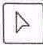 "РЕДАКТИРОВАНИЕ" на панели инструментов.
2. Щелкните в центре точечного объекта, чтобы выбрать его.
3. Щелкните кнопку 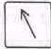 "направление" на панели инструментов.
4. Тащите линию в нужном новом направлении точечного объекта. Заметьте, что это - не вращение объекта относительно других центров. (Вы не отмечаете точку привязки но изменяете угол).

12 СТРАНИЦА

OCAD7

Цвета
Все цвета на карте должны быть определены по цветовой таблице, которая содержит 256 цветов. Все символы базируются на этих цветах и поэтому важно изучить эту главу перед тем, как определить ваш собственный символ.
Цветовая таблица имеет следующие преимущества:
• Определяя символ Вы можете легко выбрать цвет из цветовой таблицы.
• Печатая цветопробы для каждого основного цвета можно определить из каких составных состоит каждый цвет при цветоделении. Один цвет может быть представлен в одном цветоделении.
• Цветовая таблица определяет в каком порядке изображаются цвета (каждый цвет выше другого). Что не требует передвижение одиночного объекта на передний или задний план, это происходит автоматически по цветам.
Для примера создайте файл с типовым набором символов для городских карт:
1. Выберите "New" из меню "File".
2. В диалоговом окне "New Map" сделайте двойной щелчок мыши на "City Map. Ocd". Это создает файл новой карты с набором символов для создания карт города.
3. Выберите "Colors" из меню "Symbol", для того чтобы увидеть таблицу символов.
Обратите внимание: Цвета заполняются по порядку снизу вверх.

Таблица цветов
11 | Pictogram black (черный)
12 | Pictogram white foreground (белый на переднем плане)
14 | Pictogram red (красный)
13 | Pictogram yellow (желтый)
15 | Pictogram blue (голубой)
В верхней части цветовой таблицы находятся специальные цвета, которые должны находиться в верхнем слое карты.

СТРАНИЦА 41

OCAD7
3. Изобразите простую кривую с помощью двух касательных.
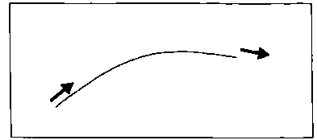
4. После окончания рисования кривой линии, появиться диалоговое окно "Edit Line Text".
5. Введите текст и щелкните "OK". Появиться линейный текст.
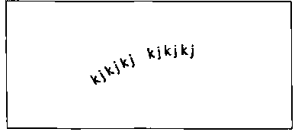
Подсказка: Если текст напечатается в ненужном направлении, используйте кнопку разворота объекта "Reverse line" 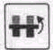 на инструментальной панели, для изменения направления.
Подсказка: Часто вам необходимо контролировать длину текста, расположить его на определенной длине отрезка. Для этого существует дополнительная функция регулировки символов строчного текста "All line". Если выбрана эта опция то буквы, распределяются вдоль всей линии на равном расстоянии.
1. Щелкните правую кнопку мыши на символе линейного текста в таблице символов.
2. Выберите "Edit" из меню. Появиться диалоговое окно "Line Text Symbol".
3. Выберите "All line" для регулировки.
4. Щелкните "OK".

40 СТРАНИЦА

OCAD7

Рисование Кривых
Использование кривых (метод касательных) самый быстрый способ, который дает наилучший результат при вычерчивание карты. Рисование с помощью кривых требует навыков вычерчивания.

Для "CorelDraw", "Illustrator" и "Freehand".
OCAD использует свой индивидуальный способ рисования кривых линий, отличающийся от способов используемые в программах "CorelDraw", "Illustrator" и "Freehand". Так же возможно использовать тех же принципы что и в других программах. Для этого выберите "Preferences" из меню "Options". Появится диалоговое окно Preferences в котором вы выберете дополнительное окно "Additional", а затем опцию "Illustrator mode". Эта опция позволит вам работать в режиме рисования линий выше указанных программ.
Основные отличия:
• OCAD автоматически вычисляет длину объекта. Поэтому вам не требуется это делать самостоятельно. Используется только направление.
• В OCAD погрешность длины объекта составляет расстояние равное двум точкам. Таким образом работать в этой системе легче чем в аналогичных программах. OCAD требует меньше исправлений при вычерчивании.
• Так как OCAD не нуждается в использовании симметричных объектов, наилучшее положение для касательных в программе OCAD отличается от подобных в других программах.
OCAD рекомендует использовать свой способ "касательных" для рисования кривых линий.
Для того, чтобы нарисовать кривую линию, тащите касательную от точки вдоль линии которую вы хотите провести. После того как вы закончили с первой точкой переходите к следующей. Вы рисуете касательную:
• В начале линии.
• Каждый раз при рисовании с помощью касательных, радиус изменяется по этому вам требуется потренироваться, чтобы выбрать наилучшую точку.
• В конце линии.

СТРАНИЦА 13

OCAD7
Для рисования кривой необходимо:
1. Выберите необходимый символ, предпочтительно линейный символ.
2. Щелкните кнопку кривая линия "curve" 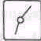 на панели инструментов.
3. Тащите касательную из начала линии. Длина касательной не принципиальна, важно только направление.
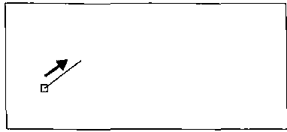
4 Тащите касательную из конца линии.
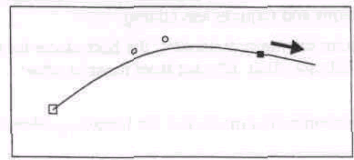
5. Щелчок (нажмите и отпустите левую кнопку мыши в том же самом месте) где-нибудь в рабочем окне, чтобы закончить рисовать линию. Линия появится в виде объекта.
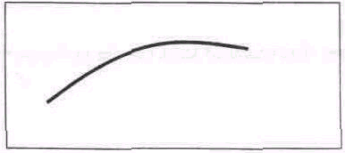
Щелчок (нажмите и отпустите левую кнопку мыши) во всех способах рисования закачивает эти действия.

14 СТРАНИЦА

OCAD7

Форматированный текст
Форматированный текст имеет левый и правый ноль. Определите эти поля, протаскивая прямоугольник:
4. Выберите текстовый символ.
5. Выберите любой способ рисования.
6. Протащите прямоугольник в рабочем окне, для того чтобы обозначить все четыре границы текста.
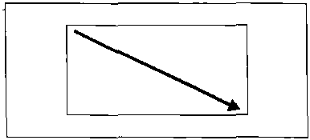
7. Наберите текст. Если слово выходит за правое поле, текст автоматически переносится на следующую строку.
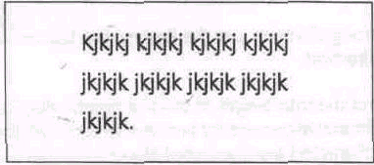
8. Для того чтобы начать новый абзац, нажмите клавишу "Enter" 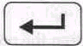на клавиатуре.

Линейный текст
Для написания линейного текста необходимо использовать символ линейного текста. Чтобы написать текст, Вы с начало задайте контуры для текста в режиме рисования рисунка, а затем вводите текст в диалоговом окне.
1. Выберите линейный символ. Для карт города существует набор линейных текстовых символов обозначенные знаком "L" .
2. Выберите кнопку кривая линия"Curve" 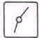 на панели инструментов.

СТРАНИЦА 39

OCAD7

Написание Текста
Существует 3 способа написание текста:
• Неформатированный текст. Строки не ограничены по длине.
• Форматированный текст. Текст ограничивается правой и левой стороной. Если текст выходит за правое поле, он автоматически переносится на следующую строку.
• Линейный текст. Текст набирается вдоль линии.
Для каждого типа текста (шрифт, размер и т.д.) в рисовании карт, используется свой текстовый символ или символ линейного текста. Обычно текст на картах стандартизирован, Вы определите отдельные текстовые символы для городов, прохода, реки и т.д.

Неформатированный текст
Написание неформатированного текста:
1. Выберите текстовый символ.
2. Выберите любой из способов рисования.
3. Щелкните в рабочем окне левой кнопкой мыши, в точке начала текста.
4. Наберите текст.
Для того чтобы начать текст с новой строки нажмите кнопку "Enter" 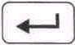 на клавиатуре.

38 СТРАНИЦА

OCAD7

Редактирование Объекта
Чтобы редактировать объект нужно:
1. Щелкните кнопку редактирование (edit point) на инструментальной панели.
2. Щелкните в любом месте на линии. Когда криволинейный объект выбран, на экране появляются точки для редактирования.
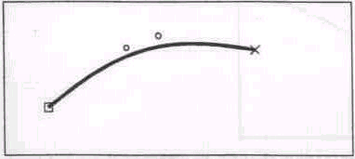
• Первая точка на кривой появится в виде прямоугольника "□".
• Точки направления касательной на кривой линии представлены в виде окружности "○", они расположены за пределами кривой.
• Последняя точка представлена в виде крестика "x".
Вы можете протащить точки объекта и увидеть как они влияют на линию.
Подсказка: Вы можете переключаться, между рисованием и корректированием линий нажав правую кнопку мыши

Примеры рисования кривых
Пример 1: Небольшая лощина с ручейком.
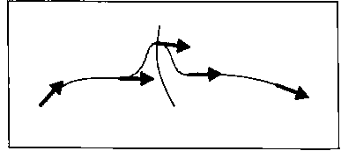
Если у вас ручей в лощине, нарисуйте касательную, перпендикулярно ручью. Это создаст впечатление, что ручей течет в центре лощины.

СТРАНИЦА15

OCAD7
Подсказка: Если вы рисуете кривую линию, с помощью касательной у вас есть возможность редактировать направление последней точки. Вы подведете к точки "○" курсор мышки и преобразуется в стрелку 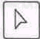. Отредактировав последнею точку, Вы продолжаете рисовать кривую.

Пример 2: Длинная узкая лощина
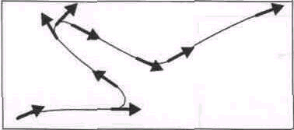
Здесь вы видите касательные к каждому изменению радиуса. К тому же, в конце лощины имеется касательная, для того, чтобы контролировать угол лощины.
Подсказка: Если вам не нравится проведенная последняя касательная, нажмите на клавиатуре клавишу 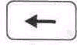. Последняя точка будет стерта, и Вы сможете продолжить рисовать заново эту касательную. Вы можете стирать касательные таким способом вплоть до начала линии.

Пример3: Река
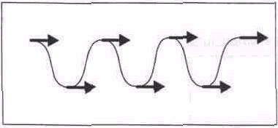
С методом касательных , Вы можете уменьшить количество точек, и без труда контролировать протяженность линии.

16 СТРАНИЦА

OCAD7
Иногда вам не надо изображать перекресток двумя пунктирными черточками. Например, если тропинка выходит из дороги:
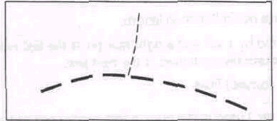
В этом случае точку черточки Вы ставите на перекрестке. Пунктирная линия автоматически вычисляется, так чтобы в точке черточки был целый штрих:
1. Выберите кнопку редактирования "Edit" на панели инструментов.
2. Выберите горизонтальный объект.
3. Выберите кнопку точка черточка "Dash point" 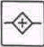 на инструментальной панели.
4. Щелкните мышкой на пересечении горизонтального объекта с вертикальным. Точка черточки будет вставлена, Вы получите один штрих в точке.
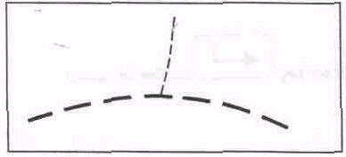

СТРАНИЦА 37

OCAD7

Пунктирные Линии
OCAD всегда создает, пунктирные линии одинаковой длинны, по всей протяженности объекта. Однако если объект включает в себя угловые точки, то объект расставляет пунктиры до угловой точки и после неё раздельно. В угловой точке вы получите 2 примыкающие пунктирные черточки.
В картографии вам часто приходиться изменять положение пунктирных линий. Например, вам надо изобразить перекресток дорог:
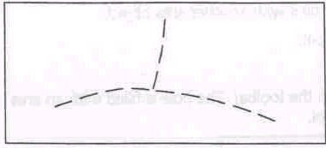
Если вам надо создать угловую точку на горизонтальной линии, где находиться вертикальная линия:
1. Выберите кнопку редактирования "Edit point" 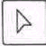 на инструментальной панели.
2. Выберите горизонтальный объект.
3. Выберите кнопку угловая точка "Comer point" 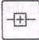 на инструментальной панели.
4. Щелкните мышкой на пересечении горизонтального объекта с вертикальным. Угловая точка будет вставлена, Вы получите две черточки из одной точки.
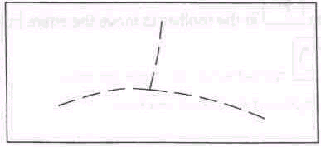

36 СТРАНИЦА

OCAD7

Углы на кривых
Вы можете изобразить "угловую" точку строя две касательные с одного места.
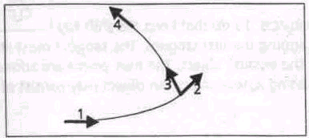
Касательные 2 и 3 строятся из одной точки, но в разных направлениях.
Вы можете заменить "простые" точки на "угловые" в следующем порядке:
1. Щелкните кнопку "edit point" редактирование 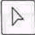 на панели.
2. Выберите объект.
3. Щелкните кнопку "Угловая точка" "corner point" на панели инструментов.
4. Щелкните по точке которую Вы хотите преобразовать в угловую точку. Теперь Вы можете двигать точку кривой "○" в нужном направлении.
"Простые" и "угловые" точки обозначаются по-разному:
• "Простая" точка, которые находятся между началом и концом кривой. Они представлены в виде закрашенного прямоугольника ■
• "Угловая" точка обозначается в виде простого прямоугольника □

СТРАНИЦА 17

OCAD7

Продолжение существующих объектов
Вы можете продолжить уже существующие объекты. Для этого нажмите на клавиатуре клавишу shift 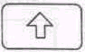 и удерживайте её пока рисуете первую касательную. Продолжать рисование объекта возможно только с начала или его конца. Объект может состоять не более чем из 2000 точек.

Переворот объектов
Некоторые объекты могут быть асимметричны, так линии со свободными концами (карьер, скала) обращенными в правую сторону. Если вы нарисовали такой объект в ненужном направлении.
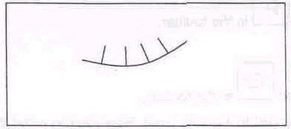
Чтобы перевернуть объект необходимо нажать на кнопку 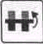 на панели инструментов.
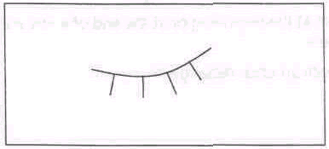

18 СТРАНИЦА

OCAD7

Редактирование отверстия в объекте.
Вместо выбора всего пространственного объекта можно выбрать только отверстие для редактирования:
1. Выберите кнопку редактирование "Edit point" 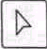 на панели инструментов.
2. Щелкните кнопкой мыши во внутренней области отверстия. Произойдет выделение только отверстия из всего объекта.
После выделения отверстия вы можете заполнить его другими пространственными объектами:
1. Выберите пространственный символ в таблице символов.
2. Щелкните кнопку "Fill or make border" 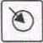 на панели инструментов. Отверстие закрашивается пространственным объектом выбранного символа.
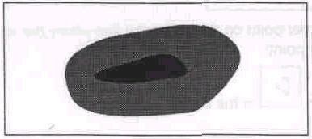
Выбирая линейный символ вместо площадного, Вы можете сделать контур в отверстии площадного объекта.
Кроме закрашивания отверстия, вы можете сделать и другие операции по редактированию объекта:
• Выберите редактирование объекта "Edit object" 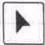 на панели инструментов, для того чтобы перемещать отверстие по площади объекта.
• Выберите кнопку поворот объекта "Rotate object" 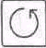 на панели инструментов, для вращения отверстия в объекте.
• Нажмите на клавиатуре кнопку "Delete", для того чтобы удалить отверстие в объекте.

СТРАНИЦА 35

OCAD7

Отверстие в Площадном Объекте
OCAD позволяет вырезать отверстие любой формы (любым инструментом для рисования) в площадных объектах. Эти отверстия можно редактировать, заполнять другими площадными символами и т.д.
Для того чтобы увидеть подложку под площадным объектом, который заштрихован, можно включить функцию штрихованная область. Цель, которой сделать заливки прозрачными. Выберите функцию штрихованная область "Hatch areas" из меню "Options". Различные цвета после включения этой функции, имеют разные направления штриховки.
Чтобы вырезать отверстие из площадного объекта нужно:
1. Выбрать кнопку редактирования "Edit" 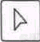 на панели инструментов.
2. Выберите площадной объект.
3. Выберите нужный способ рисования отверстия (можете использовать любой из способов который вам более удобен). Если Вы не выбрали рисующий модуль, функция вырезания отверстия будет использоваться с последним выбранным объектом.
4. Выберите кнопку вырезание площади "Cut hole" 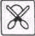 на панели инструментов.
5. Нарисуйте вырезаемое отверстие. Вычерчивайте линию так же как и любой пространственный объект.
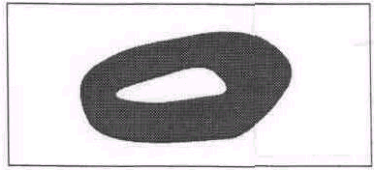

34 СТРАНИЦА

OCAD7
Рисование Эллиптических (Овальных) Объектов
OCAD позволяет рисовать овальные объекты под любым углом, не используя функцию замены.
1. Выберете пространственный (площадной) символ в таблице символов (этот символ может быть и линейным).
2. Выберете кнопку овала "ellipse mode" 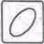 на инструментальной панели.
3. Протащите линию, которая соответствует наибольшей оси овального объекта.
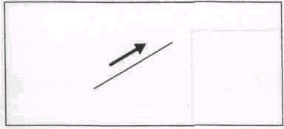
4. Протащите линию, которая соответствует наименьшей оси овала.
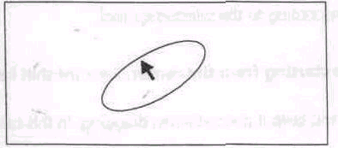
Пространственный овальный объект нарисован.
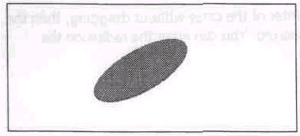
Овальные объекты сохраняются также как и кривые. Поэтому вы можете изменять их так же, как и любой криволинейный объект.

СТРАНИЦА 19

OCAD7

Рисование Круглых Объектов.
Чтобы нарисовать круглый объект надо:
1. Выберете линейный или площадной символ.
2. Щелкните кнопку Круг "Circular mode" 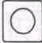 на инструментальной панели.
3. Протащите курсор по диаметру круга, вы можете это сделать в одном из нескольких направлений. Эта операция отличается от подобных в других программах, где вам требуется описать окружность прямоугольником.
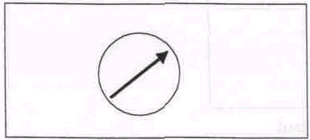
Объект нарисован согласно выбранному символу.
Подсказка: Вы можете нарисовать круг, начиная с центра. Нажмите на клавиатуре клавишу "shift" 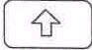 и удерживайте её пока рисуете окружность. В этом случае вы протаскиваете только радиус.
Подсказка: Если вы только щелкнули мышкой в центе окружности без протаскивания радиуса (или диаметра), появится диалоговое окно "Draw Circle", в котором вы введете с клавиатуры нужный радиус окружности.

20 СТРАНИЦА

OCAD7
4. С нажатой клавишей "Ctrl" на клавиатуре проведите линию к другой точки на существующем объекте. Линия вычерчиваемого объекта должна четко начинаться и заканчиваться на существующем объекте. После нажатия кнопки мыши существующий объект обозначается:
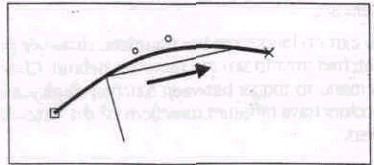
После того, как отпустили кнопку мыши последняя проведенная линия (прямая линия), преобразуется в кривую линию, которая будет повторять контур существующего объекта.
5. Проведите линию от существующего объекта.
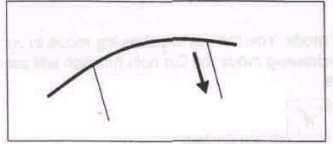
6. Щелкните мышкой на рабочем окне чтобы закончить рисование площадного объекта.
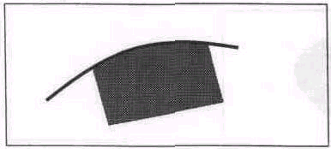
Вы можете провести линию нового объекта точно по контуру площадного объекта. Но линия обрамления не должна быть длиннее половины контура существующего объекта, иначе, обрамление пройдет другим путем (вокруг). Точка начала рисования по контуру (на линии существующего объекта) обозначается большим прямоугольником "□" (первая точка в объекте)
Подсказка: Двойные линии (улицы) вы можете также обрамлять, по одной из сторон.

СТРАНИЦА 33

OCAD7
Заполнение по Существующему Объекту
Часть пространства ограниченная линией существующего объекта, Вы можете продолжить существующей линией, не рисуя её снова. Продолжение возможно в:
• Кривых линиях (нарисованных методом касательных)
• Прямых линиях
• Линиях нарисованных методом от Руки
Для того чтобы описать существующую линию, удерживайте нажатой клавишу "Ctrl" на клавиатуре, пока рисуете линию вдоль объекта.
Например, нарисуйте линию, которую вы будете использовать, как граница площадного объекта
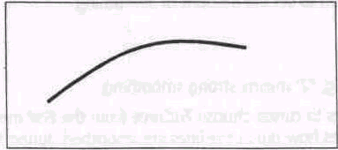
1. Выберите площадной объект.
2. Выберите кнопку рисование прямых линий "straight line" 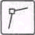 на инструментальной панели.
3. Проведите линию которая начинается за пределами и заканчивается на существующей линии объекта.
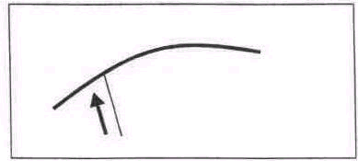

32 СТРАНИЦА

OCAD7
Рисование Прямоугольных Объектов
Большинство зданий имеют 4 или более прямых углов. В OCAD имеется специальная кнопка для лёгкого рисования этих объектов с точными прямыми углами.
1. Выберете соответствующий символ в таблице символов.
2. Выберете кнопку рисования прямоугольника "rectangular mode" 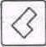 на инструментальной панели.
3. Протащите самую длинную сторону здания. Направление этой стороны определяет углы всех других сторон.
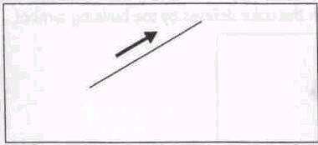
4.Протащите следующую сторону. Проведенная линия определяет, как выглядит весь объект.
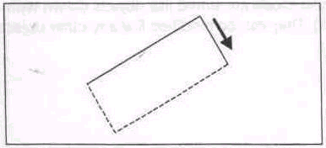
Если здание изображается просто в виде прямоугольника, Вы можете на этом закончить рисование объекта. Для этого щелкните в любом месте рабочего окна мышкой. Если в объекте больше углов, Вы можете продолжить рисовать стороны здания.
5. Протащите третью сторону здания.
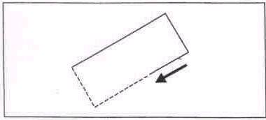

СТРАНИЦА 21

OCAD7
6. Протащите четвертую сторону здания.
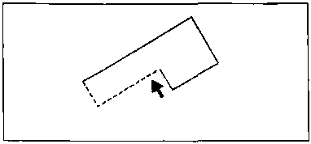
7. Щелкните (нажмите и отпустите левую кнопку мышки) в любом месте рабочего окна. Как и во всех других способах рисования, это заканчивает вычерчивание объекта. Объект появится такого цвета, который определяет символ, с помощью которого Вы рисовали.
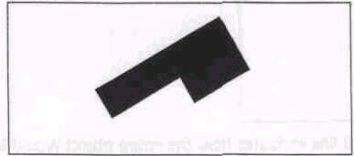
Объект нарисованный в виде прямоугольника хранится так же, как и объекты нарисованные с помощью прямых линий (смотри следующую главу). Они могут быть отредактированы как любые объекты.

22 СТРАНИЦА

OCAD7

Сглаживание линий нарисованных от Руки
Линии нарисованные от руки, имеют определенное количество "Изгибов". Чтобы их выровнять вы можете преобразовать их в кривые или оставить по прежнему, но расположить точки так, чтобы уменьшить неровности.
Для того, чтобы выбрать способ выравнивания. Выберите "Preferences" из меню "Options". Появиться диалоговое окно Preferences.
• Выберите опцию "преобразовать линию в кривую" "Freehand to curve" для того, чтобы преобразовать объект.
• Снимите опцию "преобразовать линию в кривую" "Freehand to curve", чтобы оставить линию без автоматического форматирования.
На панели инструментов находиться 3 кнопки, которые управляют способом выравнивания.
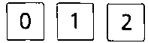
"0" - минимальное сглаживание, "2" - сильное сглаживание
Подсказка: Для того чтобы преобразовать линию нарисованную от руки в кривую выберите "To Curve" из меню "Edit". Уровень выравнивания определяет, с какой степенью линия преобразуется в кривую.

Прямые сегменты линии нарисованные от Руки
Линии нарисованные от руки могут иметь прямые части. Чтобы нарисовать прямой сегмент линии нажмите левую кнопку мыши и с нажатой кнопкой проведите линию. При преобразовании линии нарисованной от руки в кривую, угловые точки не создаются, то есть все углы сглаживаются.

СТРАНИЦА 31

OCAD7

Способ Рисования от Руки
Вы можете рисовать кривые линии не только методом касательных, но и от руки. Вам следует решить какую функцию использовать для рисования кривых, чтобы достигнуть лучшего качества.
Для того, чтобы нарисовать пространственный объект от руки надо:
1. Выбрать пространственный символ в таблицы символов.
2. Выбрать кнопку рисование от руки "freehand button" 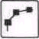 на панели инструментов.
3. В начале рисунка щелкните кнопкой мыши.
4. После того как, Вы отпустите кнопку мыши, можете рисовать контур площади. Закрывать контур не обязательно, так как это произойдет автоматически по прямой линии.
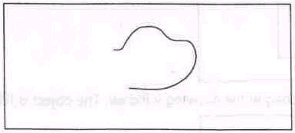
5. Щелкните мышкой снова, для того чтобы закончить объект. На рабочем окне появится закрашенный объект.
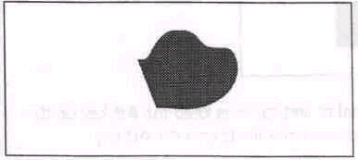

30 СТРАНИЦА

OCAD7

Рисование рамок
Часто вам надо нарисовать прямоугольную рамку по периметру все карты или её части. Для этого определите символ-прямоугольник "rectangular"(850.0). Если у вас нет этого символа в стандартной символьной таблице, Вы можете создать его сами. Для этого выберите "New" из меню "Symbol", а затем выберите из диалогового окна "New Symbol" символ-прямоугольник "Rectangle symbol", и заполните требуемую информацию по новому символу.
Для того чтобы рисовать рамку:
1. Выберете символ "прямоугольника" "rectangle" 850.0.
2. Выберете любой из способов рисования на инструментальной панели.
3. Протащите рамку в рабочем окне.
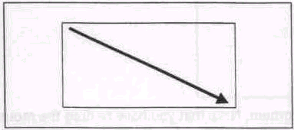
Подсказка: Если Вы щелкните мышкой, в нижнем левом углу рабочего окна не протаскивая курсор, то появится диалоговое окно, в котором с помощью клавиатуру укажите ширину и длину рамки на карте.
Подсказка: Редактируя рамку в режиме "Edit Point" , Вы можете индивидуально двигать каждую сторону рамки.

СТРАНИЦА 23

OCAD7

Рисование Прямых Линий
Когда вам необходимо нарисовать прямую линию нужно использовать специальную функцию. Для того чтобы нарисовать объект с двумя прямыми участками необходимо:
1. Выберите линейный символ для проведения линии.
2. Выберите кнопку рисование прямых линий "straight line" на инструментальной панели.
3. Проведите Первую часть прямой линии объекта.
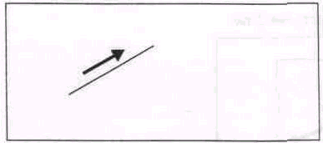
4. Проведите вторую часть прямой линии объекта. Вы должны переместить, в нужную точку курсор мыши и просто щелкнув её закончить рисовать данную часть объекта.
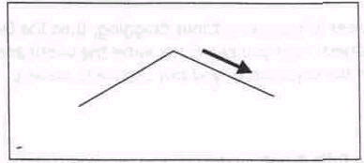
5. Щелкните (нажмите и отпустите левую кнопку мыши в одной позиции) в любом месте рабочего окна, для того, чтобы закончить рисовать объект.
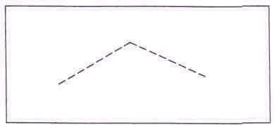

24 СТРАНИЦА

OCAD7
6. Удерживая кнопку "shift" 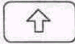 в нажатом положении, проведите вертикальную линию, которая будет начинаться с конца существующего объекта. Существующий объект выделиться, при нажатой левой кнопки мыши.
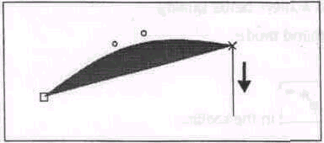
7. Проведите горизонтальную линию. Можно отпустить кнопку "shift".
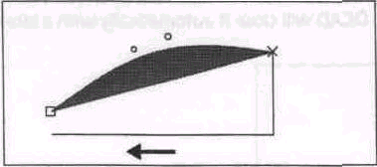
8. Прекратив рисовать объект щелкните мышкой на рабочем окне. Объект закончен.
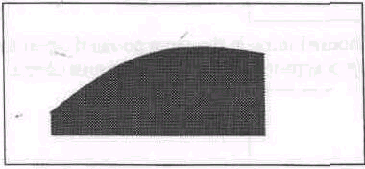
Подсказка: Чтобы провести точную горизонтальную или вертикальную линию удерживайте в нажатом состоянии кнопку "Alt" на клавиатуре. Вы можете нажать одновременно клавиши "Alt" и "Shift" на клавиатуре, функция клавиш не измениться.

СТРАНИЦА 29

OCAD7

Совмещение прямых линия и кривых
Вы можете продолжить рисовать существующий объект, даже если он вычерчен с использованием кривых. Для этого нажмите на клавишу "shift" 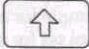 и удерживайте её пока проводите первую часть прямой. Рисование этой части должно начинаться с первой или последней точки существующего объекта. Как пример мы можем взять объект который содержит как прямые так и изогнутые границы.
1. Выберем пространственный символ.
2. Выберем кнопку рисование кривой "curve" 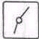 на панели инструментов.
3. Нарисуйте криволинейный объект.
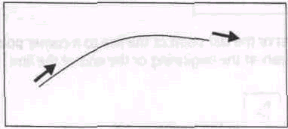
4. После того как нарисуете площадной объект он закрашивается.
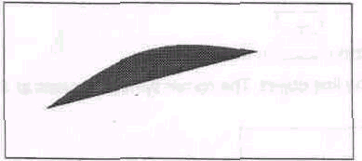
5. Выберите кнопку рисование прямых линий "straight line" 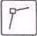 на панели инструментов.

28 СТРАНИЦА

OCAD7
6. Щелкните правой кнопкой мыши по рабочему окну. Объект выделен для редактирования.
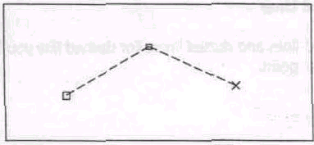
Способ рисования прямых линий создает угловую точку в точке перегиба. В точки если объект рисовался пунктирной линией, то линия заканчивается и начинается целым отрезком.
Подсказка: Вместо рисования первого сегмента объекта, Вы можете щелкнуть мышью в стартовой точке без перемещения курсора, затем появится диалоговое окно в котором Вы можете определить длину и угол линии.

СТРАНИЦА 25

OCAD7

Угловые точки в пунктирных и точечных линиях
Угловые точки влияют на изображение пунктирных и точечных линий в объекте. Для этих линий существует два способа рисования угловых точек.
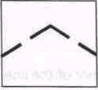
Если Вы меняете угловую точку на нормальную точку (■), пунктирная линия будет выглядеть так:
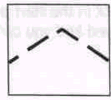
Для того, чтобы заменить угловую точку на нормальную в выбранном объекте надо:
1. Выбрать кнопку нормальная точка "normal point" 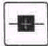 на панели инструментов.
2. Щелкнуть на угловую точку на объекте. Угловая точка (□) поменяется на нормальную точку (■).
Для точечной линии используется угловая точка:
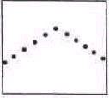
Для точечной линии используется нормальная точка:
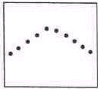

26 СТРАНИЦА

OCAD7

Символы в угловой точке
Вы можете создать специальный угловой символ "Corner symbol" которые будет появляться в каждой угловой точке линейного объекта. Пример такого символа это знак линии электропередачи "Power line" в наборе стандартных символов для карт ориентирования.
Если Вы рисуете, с помощью прямых линий в угловой точке появится угловой символ (штрих).
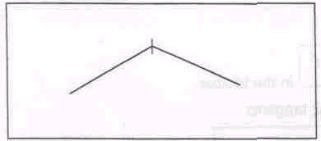
Также можно изменить первую и последнею точкой в объекте. В этом случае угловой символ появится в начале или в конце линейного объекта.
1. Выберите кнопку редактирование "Edit point" 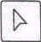 на панели инструментов
2. Щелкните на линейный объект чтобы выбрать его.
3. Выберите кнопку угловой точки "Corner point" 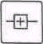 на панели инструментов.
4. Щелкните по последней точке линейного объекта. Угловой символ появится в конце линейного объекта.
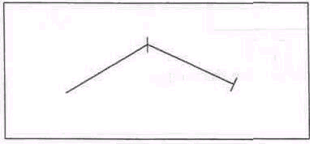

СТРАНИЦА 27

